ΕΛΛΗΝΙΚΗ ΔΗΜΟΚΡΑΤΙΑ  ΠΕΡΙΦΕΡΕΙΑ ΗΠΕΙΡΟΥ  ΓΡΑΦΕΙΟ ΤΥΠΟΥ |  |  | Ιωάννινα,22/1/10
Ταχ. Δ/νση | : | Βορείου Ηπείρου 20  454 45 Ιωάννινα
Τηλεφ. | : | 2651360300, 1, 3, 5, 7  26510 72 164, 5
Fax | : | 26510 31224
Ιστοσελίδα  Email | :  :  : | www.epirus.gov.gr  press@epirus.gov.gr
ΣΥΝΑΝΤΗΣΗ ΓΙΑ ΡΥΘΜΙΣΤΙΚΟ

Μια πρώτη συνάντηση και συζήτηση για την β’ φάση του ρυθμιστικού σχεδίου του λεκανοπεδίου Ιωαννίνων είχε η Γενική Γραμματέας Περιφέρειας Ηπείρου, Δήμητρα Γεωργακοπούλου – Μπάστα στο γραφείο της με την διοικούσα επιτροπή του Τμήματος Ηπείρου του ΤΕΕ και υπηρεσιακούς παράγοντες, στα πλαίσια της δημόσιας διαβούλευσης που έχει ζητήσει το Υπουργείο Περιβάλλοντος Ενέργειας και Κλιματικής Αλλαγής.
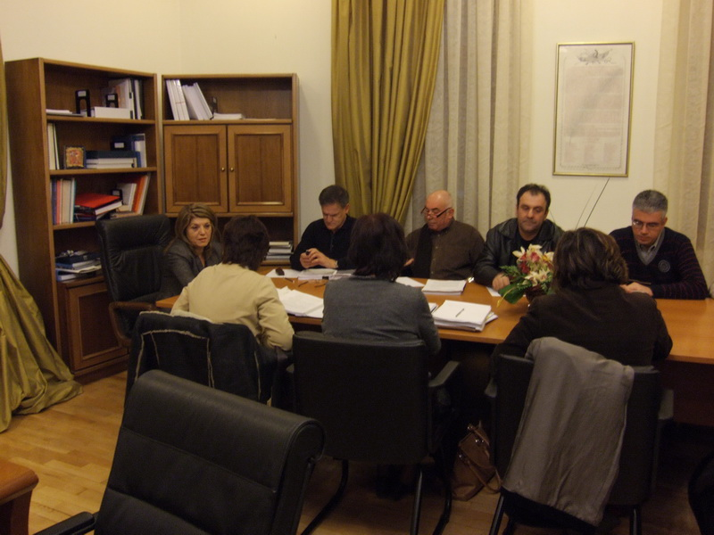
«Η συνάντηση ήταν ενημερωτικού χαρακτήρα», τόνισε η Γενική Γραμματέας Περιφέρειας Ηπείρου, Δήμητρα Γεωργακοπούλου – Μπάστα και υπογράμμισε: «κατατέθηκαν απόψεις και προβληματισμοί καθώς το ρυθμιστικό πρόκειται για ένα βασικό μέρος του θεσμοθετημένου χωροταξικού σχεδιασμού και αποτελεί κομβικό σημείο στο σχεδιασμό, που καθορίζει στόχους , κατευθύνσεις , προγράμματα και μέτρα για την προστασία του περιβάλλοντος και την γενικότερη ανάπτυξη της ευρύτερης περιοχής του λεκανοπεδίου Ιωαννίνων .Η διαδικασία της δημόσιας διαβούλευσης , όταν είναι γνήσια και όχι προσχηματική, σε τέτοια ζητήματα συμβάλει στην αποσαφήνιση των προτάσεων και των απόψεων ώστε να προκύψει το καλύτερο δυνατό σχέδιο για την ανάπτυξη της περιοχής.»
Από την πλευρά τους τα μέλη του ΤΕΕ Τμήμα Ηπείρου με επικεφαλής τον πρόεδρο της διοικούσας Γιώργο Ρεκατσίνα εξέφρασαν την ικανοποίηση τους για την απόφαση της Υπουργού, Τίνας Μπιρμπίλη, η διαβούλευση για την β’ φάση του ρυθμιστικού να γίνει επί της μελέτης του αναδόχου.

Η Γενική Γραμματέας τέλος, δεσμεύτηκε ότι θα συνεχίσει το διάλογο και με άλλους φορείς και πολίτες.

